# 快捷键

|  |  |  |
| --- | --- | --- |
| Intellij IDEA | 功能 | Ecplise |
| Ctrl+Shift+N | 搜索java文件 | Ctrl+Shift+R |
| Ctrl+Shift+F | 全局查找 | Ctrl+H |
| Ctrl+Shift+A | 快捷功能搜索设置 | 无 |
| Ctrl+Shift+U | 大小写转换 | Ctrl+Shift+X 大 Ctrl+Shift+Y 小 |
| Ctrl + Shift + backspace | 回到上次编辑的地方 | Ctrl + Q |
| Ctrl + Shift + Alt +S | 打开modules设置 | 无 |
| Ctrl+Alt+T | 包住代码块 | Alt+shift+Z |
| Ctrl+Alt+V | 提取表达式(快速赋值) | 无 |
|  |  |  |
| Alt+shift+上 下 | 整行移动 | Alt + 上下 |
| Ctrl + alt + 左右 | 回到上次查看代码位置 | Alt + 左右 |
| Alt+shift+C | 查看最近改动 | 无 |
|  |  |  |
| Alt+F7(右键-findusage) | 查找调用树 | Ctrl+Alt+H |
| F4 | 进入资源 | F3 |
| 自动的(CTRL + ALT + O设置) | 优化引入 | Ctrl+Shift+O |
|  |  |  |
|  |  |  |
| Alt + insert | 快速生成get/set | Alt+shift+S |
|  |  |  |
| Ctrl + Y | 删除整行 | Ctrl + D |
| Ctrl + G | 跳转至指定行 | Ctrl + L |
| Ctrl + B | 变量改名 | Alt+shift+R |
| Ctrl +` | 快速切换风格快捷键 | 无 |
| Ctrl + L( +shift) | 搜索下一处 | Ctrl + K( +shift) |
| Ctrl + F4 | 关闭窗口 | Ctrl + W |
|  |  |  |
|  |  |  |
|  |  |  |
|  |  |  |

# 项目分组

1. Ctrl + shift + alt + S

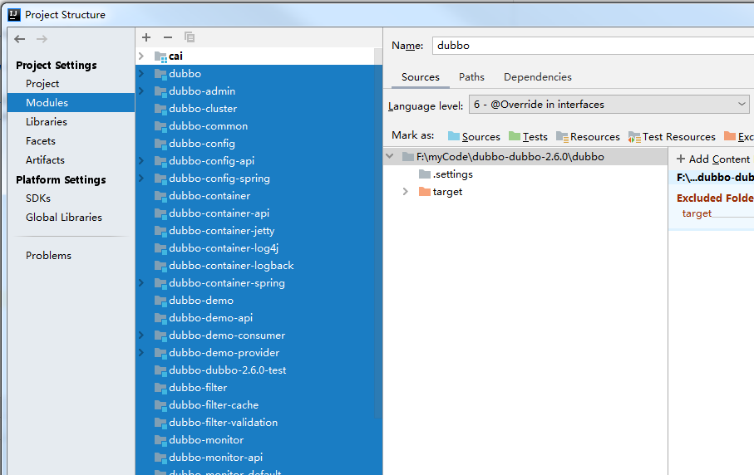

1. 选择需要分到同一组的项目,右键—change Moudles Names

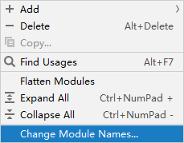

1. 输入分组名

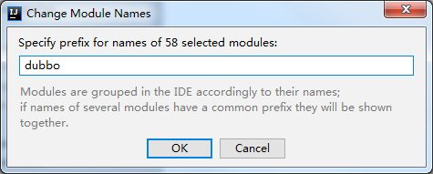

# 引入maven项目问题

引入maven一直报错,无法引入本地jar包,最后原因发现是maven编译版本不同,无法引用.统一用idea最新maven版本,重新编译安装到本地后成功.

# 破解

破解1 附件2089

1. 下载 jetbrains-agent.jar包
2. 在idea内打开 Edit Custom Vm Options
3. 添加配置

-javaagent:D:\tool\2089\jetbrains-agent.jar

1. 注册

选择License server ,输入

<https://fls.jetbrains-agent.com>

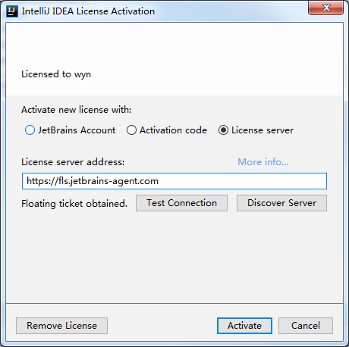

破解2

<https://www.jb51.net/article/186186.htm>

jetbrains-agent-latest.zip

0. 先下载压缩包解压后得到jetbrains-agent.jar。

下载页面：https://zhile.io/2018/08/17/jetbrains-license-server-crack.html

1. 启动你的IDE，如果上来就需要注册，选择：试用（Evaluate for free）进入IDE。

如果你的IDE试用已过期可以使用reset_eval文件夹内的脚本重置一下。

2. 将 jetbrains-agent.jar 拖进IDE窗口（或者当作IDE插件安装），点 "Restart" 按钮重启IDE。

（事实上你拖 jetbrains-agent-latest.zip 进去IDE窗口也没问题）

3. 在弹出的JetbrainsAgent Helper对话框中，选择激活方式，点击安装按钮。

4. 重启IDE，搞定。

x. 支持两种注册方式：License server 和 Activation code:

1). 选择License server方式，地址填入：https://fls.jetbrains-agent.com （HTTP也可用，网络不佳用第2种方式）

2). 选择Activation code方式离线激活，请使用：ACTIVATION_CODE.txt 内的注册码激活

License key is in legacy format == Key invalid，表示agent配置未生效。

如果你需要自定义License name，请访问：https://zhile.io/custom-license.html

3). 现在你可以使用jetbrains-agent + activation code/license server激活jetbrains平台的付费插件了！

现有Jetbrains付费插件Activation code: https://zhile.io/jetbrains-paid-plugins-license.html

现在有这些付费插件：https://plugins.jetbrains.com/search?isPaid=true